Ahoj všichni!

Zde je pár instrukcí k plánované víkendové akci na Ketkováku.

Kdo neví, kde se chata nachází, přikládám mapu. Z Brna je nutné se dopravit do Senorad po vlastní ose. Ti odvážnější jedou vlakem.

Ideální cesta:   
Brno D1 směr Praha. Sjet na Rosice, od tam směrem na Tetčice, Neslovice, Oslavany, Nová Ves, Senorady.  
!!!Pozor za Neslovicema v obci Padochov rozdávají pokuty za rychlost, že…. Je to obydlená zatáčka a potřebují naplnit obecní kasu!!! Já už přispěla.

V obci Senorady se za obecním úřadem dáte druhou uličkou doprava. Na další možné křižovatce odbočíte vlevo. Odtud by měla být cesta již po žluté turistické značce. Přestává být asfalt a začíná cesta, která Vás dovede téměř až k chatě. Pokud po pravé straně budete míjet kantýnu, jste dobře. Pokud ne, jste špatně . Pokračujete dál. Cesta se po několika metrech bude rozdělovat… stále se držte vpravo, jeďte podél řeky. Po mírném stoupání a následném klesání bude ostrá zatáčka vlevo. Rovně je most, tam už nejezděte. Až dojedete k řece, zkuste někde šikovně zaparkovat, dál už musíte po svých přes brod k této chatě.   
Kdo chce vkročit suchou nohou musí dojet k Senoradskému mlýnu, tam své auto zanechá, přejdete lávku přes řeku a mezi první a druhou chatou na pravé straně je malý mostek – ten přejděte. Jděte po proudu řeky (ne potůčku) až k této chatě (je to tak ani ne kilák).  
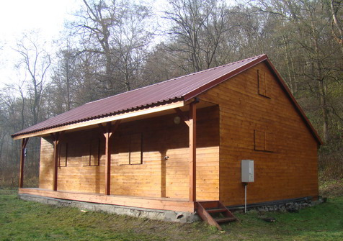

GPS souřadnice chaty: 49.1375403N, 16.2379600E

Pokud budete bloudit, tak bohužel díky tomu, že zde není vůbec žádný signál (žádného operátora) nebudete moct využít přítele na telefonu. Takže doporučuji nastudovat cestu na mapě.  
  
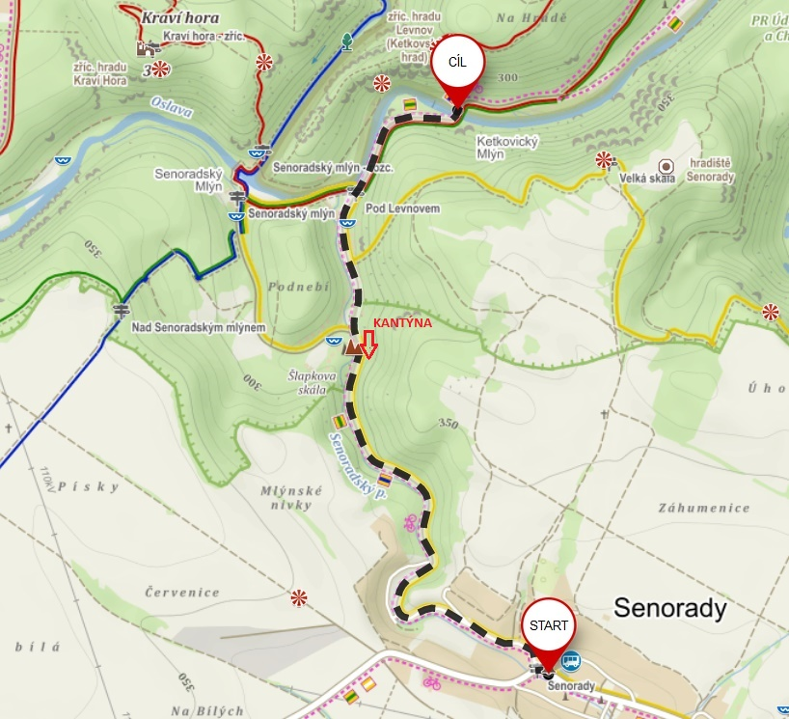  
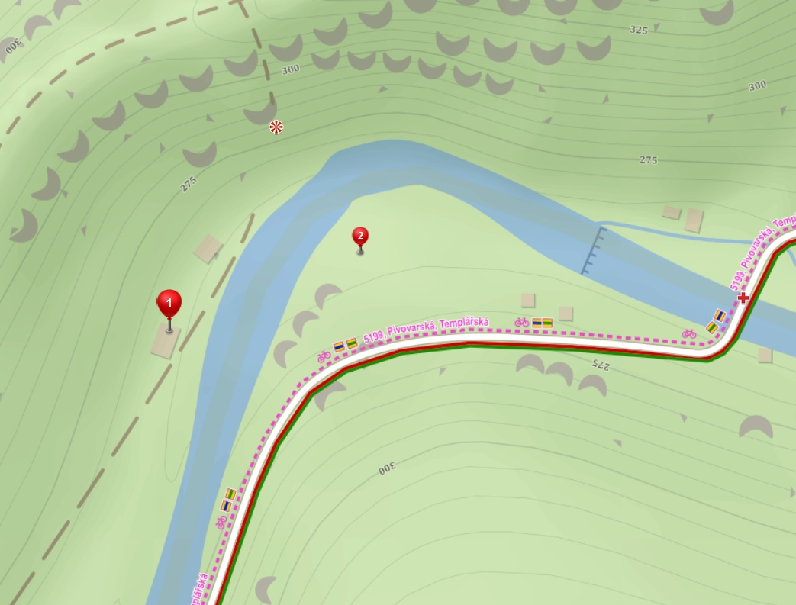  
 zde se nachází chata  zde zaparkujte své auto a pokračujte pěšky přes lávku směrem k řece